Моя ретроспективная рефлексия.
Дотронься до души ребёнка так,
Чтоб колокольчиком звенела,
Чтоб мудрость всех веков в себя вобрав,
Звучала ярко, чисто, смело.
Вот уже более 40 лет работаю педагогом-музыкантом. Я всегда любила детей и знала, что буду педагогом. Когда родители отдали меня в музыкальную школу, то полюбила и музыку, решив стать преподавателем по фортепиано. После окончания музыкального училища меня, как и подавляющее большинство однокурсников, распределили на 3 года в районную музыкальную школу Тульской области. Остаться в Туле в то время без протекции было невозможно, а поскольку её у меня не было, поехала трудиться по распределению. Работала с интересом и удовольствием, но считала дни, когда закончится отработка, так как жить в молодом районном центре без истории и достопримечательностей не хотелось. Параллельно ездила частно заниматься к замечательному педагогу в Тулу, чтобы поступить в ВУЗ и получить высшее музыкальное образование. Через 3 года возвратилась в родной город. С работой в Туле было очень сложно, но мне улыбнулась удача: по счастливой случайности смогла устроиться концертмейстером во Дворец пионеров, чему была безмерно рада. Я поступила в Московский государственный заочный педагогический институт на музыкально-педагогический факультет, вышла замуж, родила двоих детей и вернулась на работу. Педагог дополнительного образования, коим я стала называться, должен был для творческой деятельности иметь свою программу, без которой нельзя было не только получить разряд и категорию, но и просто работать. Тогда я впервые задумалась над тем, что же могу привнести нового в свою деятельность? У меня был кружок фортепиано. Фортепианная педагогика многогранна, складывалась веками и придумать что-то принципиально новое вряд ли было возможным. Но у каждого педагога есть свои маленькие секреты, которыми они пользуются. Я тоже готова поделиться некоторыми из них.
« Секреты из музыкальной шкатулки»
1.Как известно, определённую трудность для детей, обучающихся игре на фортепиано, представляет более яркое, выпуклое исполнение мелодии и мягкого аккомпанемента в произведениях кантиленного характера. Для этого я прошу детей поиграть беззвучно левую руку (где чаще бывает аккомпанемент) при звучащей правой руке (мелодия). Если это делать регулярно, результат всегда замечательный.
2.Когда в быстрых произведениях нет достаточной координации между правой и левой руками (они расходятся), обычно рекомендую несколько способов для решения этой проблемы:
а) одной рукой играть, а в это время другой - стучать. Так нужно делать поочерёдно (правая играет, левая стучит) и наоборот (левая играет, правая стучит);
б) можно всё простучать одновременно ладонями на крышке фортепиано или на столе (если у ребёнка нет фортепиано, и он играет на синтезаторе, у которого нет крышки);
в) ещё рекомендую поиграть всё произведение или трудное место на крышке фортепиано (на столе), что способствует хорошей артикуляции и независимости пальцев, а так же отлично тренирует ритмическое чувство;
г) и самое сложное: поиграть в медленном темпе в воздухе, после такой тренировки любое сложное место покажется лёгким и удобным.
3. Очень полезно играть произведения как кантиленного, так и виртуозного плана не смотря на клавиатуру, с закрытыми глазами, в темноте, что способствует большей чуткости пальцев, хорошей моторной памяти, закреплению тактильных ощущений, которые помогают исполнению.
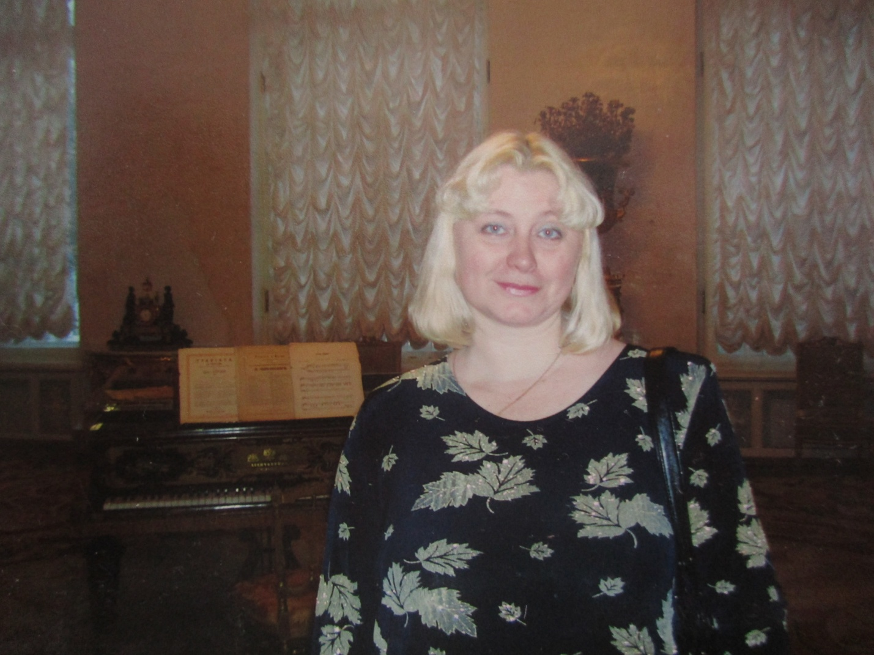
Как-то готовя с детьми разного возраста музыкальную гостиную по теме: «Образы русской колокольности в детской фортепианной музыке», мне пришла в голову идея найти маленькие колокольчики (типа валдайских) и сделать колокольный звон в миниатюре. Мы с детьми «бросили клич» по родителям, друзьям, знакомым и нашли несколько валдайских и поддужных (старинных) колокольчиков, привязали к ним тоненькие верёвочки – ниточки, и я начала придумывать партитуру звона. Поскольку моих знаний для этого оказалось недостаточно, пришлось отправиться в библиотеку, чтобы найти подходящую информацию. Делом это оказалось нелёгким, приходилось заказывать книги в книгохранилище и буквально выискивать необходимые мне сведения об особенностях и традициях русского колокольного звона. Но меня это очень увлекло и вдохновило на творчество совместно с детьми. Когда мы репетировали на колокольчиках звон, пришла бабушка одной из воспитанниц и сказала: «Как здорово у вас получается, прямо как на Пасху». Наша гостиная прошла замечательно, всем очень понравилось, но особенно запомнился детский колокольный звон. Спустя полгода одна сотрудница сообщила мне, что в Тихвине будет проходить всероссийский конкурс «Золотой петушок», посвящённый 150-летию со дня рождения Н.А. Римского-Корсакова, где мы могли бы поучаствовать. Прочитав положение конкурса, я подумала, что можно не только исполнить произведения на фортепиано, но и подготовить номер-сюрприз: колокольный перезвон. Мы с детьми опять стали собирать колокольчики и готовить конкурсную программу. Нужно было придумать название коллективу. Решили назвать наш ансамбль «Перезвон». Конкурс был платным. Необходимы были деньги на дорогу и оргвзнос. Я пошла к директору. Заручившись её согласием, с воодушевлением продолжила подготовку. Неожиданно грянули 30-ти градусные морозы, но дети продолжали ездить с разных концов города на занятия. За неделю перед конкурсом меня вызвала директор и сказала, что подумала и решила, что на конкурс нам ехать не стоит: уровень всероссийский, у нас ещё никто в таких не участвовал, а это-деньги. Я попыталась ей возразить, что дети справятся, но она резюмировала: решение принято и это не обсуждается. Расстроилась я ужасно, не могла представить, как сказать обо всём детям, которые даже в большие морозы не спасовали, а продолжали заниматься. Ночь, естественно, была бессонной. На следующий день опять пошла к директору и ценой невероятных усилий смогла убедить её дать нам шанс. Она неохотно согласилась. Так мы впервые попали на всероссийский конкурс.
Прямого поезда до Тихвина не было. Нужно было ехать до Санкт-Петербурга, а дальше организаторы конкурса предоставляли автобус, доставляющий нас до места назначения: города, в котором родился выдающийся русский композитор. Кроме нашего коллектива в автобусе оказался именитый вокальный ансамбль. Мы познакомились и его руководители рассказали о том, что он является неоднократным лауреатом всероссийских, международных конкурсов, побывал в Европе и Америке. Я смотрела через стекло на тёмные заснеженные улочки и думала: «А, может быть, директор и права, зря мы едем на этот солидный конкурс, раз такие сильные коллективы принимают в нём участие?» Но в автобусе, тихо посапывая, спали мои ребята, и все свои сомнения я заставила себя отбросить прочь. Как говорится: «Взялся за гуж, не говори, что не дюж». Выступили мы достаточно удачно, стали дипломантами I степени, что для дебютантов было совсем неплохо. Важным было и то, что ко мне подошёл председатель жюри из Российской академии музыки имени Гнесиных , похвалил наше выступление и спросил о том, как мне пришла в голову идея звонить в колокольчики, посоветовав продолжать начатое. Когда мы вернулись в Тулу, дети и родители были довольны, директор - удивлена. Колокольчики пришлось, поблагодарив, вернуть хозяевам. У нас был диплом всероссийского конкурса, был коллектив – ансамбль «Перезвон», но нам не на чем было играть. Директор сказала, что денег нет и помочь ничем не может. Тогда я обратилась к родителям, сказав, что детям интересен этот уникальный вид творчества, и мы вместе стали думать, как развиваться дальше.
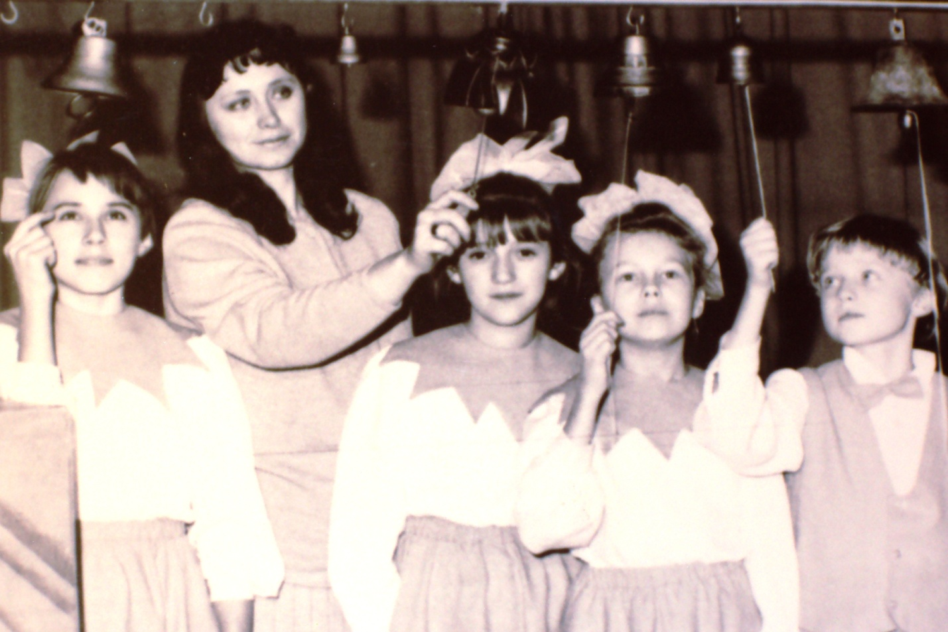
Постепенно, при финансовой поддержке родителей, у нас появились зазвонные колокола, поддужные колокольчики и била: металлические пластины - предшественники колоколов. Свои инструменты мы повесили на изготовленную специально для нас передвижную звонницу и стали искать приёмы игры на них, по крупицам собирая материал для изучения традиций русского колокольного звона. Литературы тогда было немного, приходилось многое пробовать интуитивно, но у нас с детьми было общее увлечение и желание найти свою дорогу к колокольной музыке. Ансамбль «Перезвон» родился в 1995 году, и долгое время был единственным детским коллективом в России, занимающимся возрождением уникального искусства колокольного звона. Двадцать семь лет уже существует наш ансамбль «Перезвон». За это время он неоднократно становился обладателем ГРАН-ПРИ, лауреатом I степени многочисленных фестивалей и конкурсов. Кроме того коллектив по приглашению принял участие на федеральном телевидении 1 канала в проекте «Минута славы» (2008 год) и на НТВ в проекте «Страна талантов» (2022 год). Уже много лет ансамбль «Перезвон» носит звание образцовый детский коллектив.
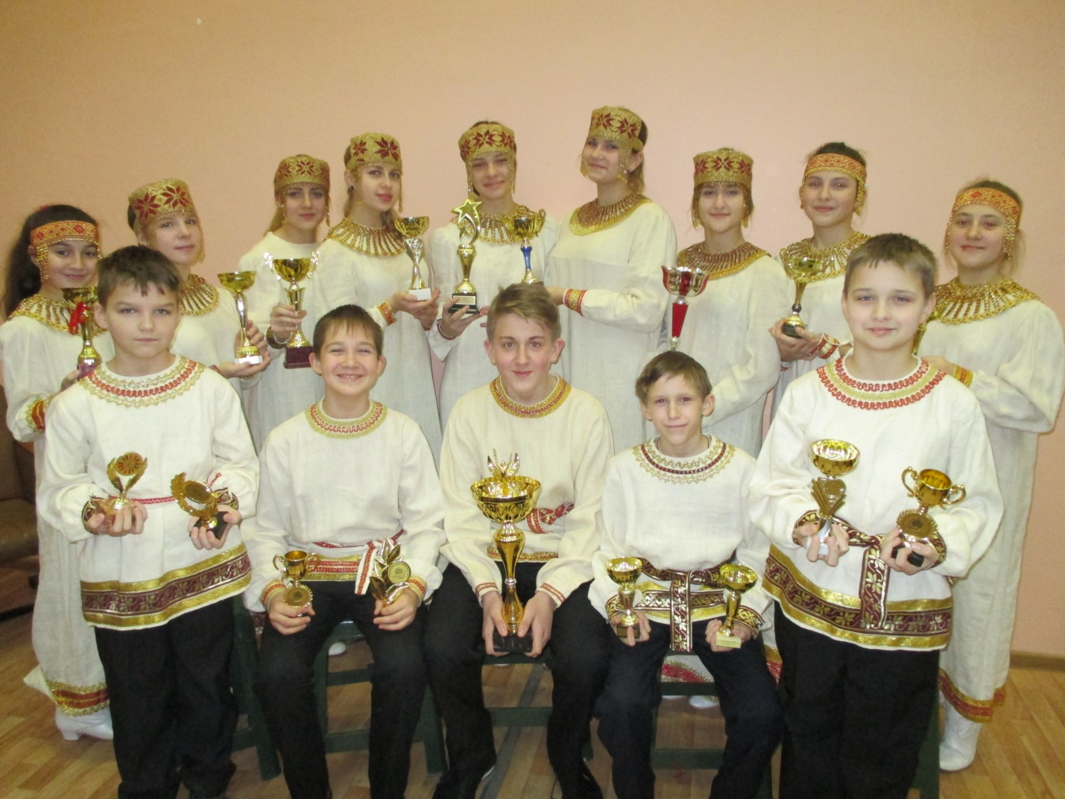
Занятия в ансамбле «Перезвон» прививают любовь и уважение к национальной русской культуре, бережное сохранение и продолжение традиций своего народа, способствуют духовно-нравственному самосовершенствованию. Все наши звоны мы сочиняем сами, опираясь на исконо-русские традиции, отражающие всю красоту и многоликость колокольных звонов России.

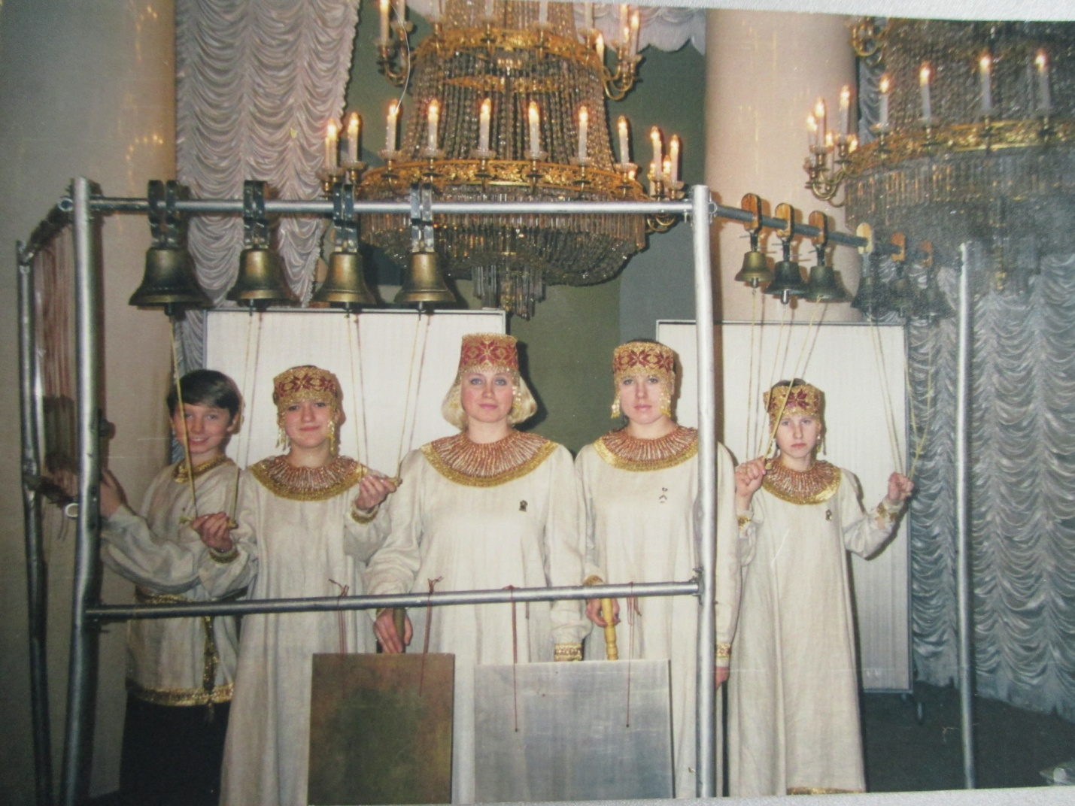
История коллектива хранит воспоминания о выступлениях в таких значимых местах, как Красная площадь, Троице - Сергиевая Лавра, Колонный зал Дома Союзов, Московский международный Дом музыки.
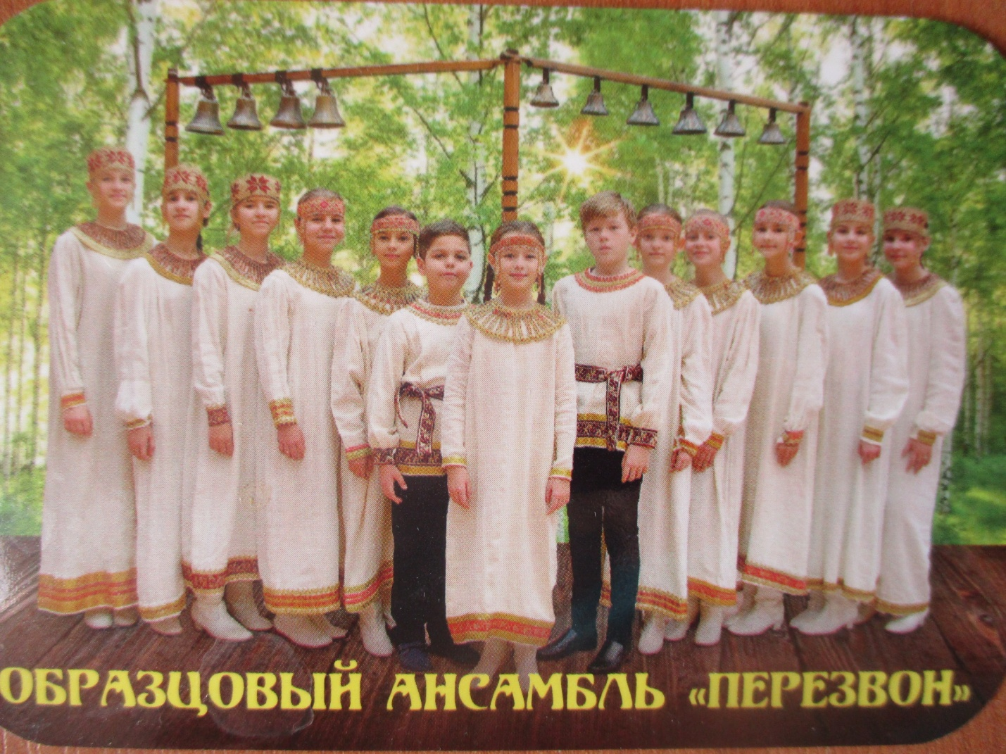
Возвращение добрых, исконно-русских традиций, возрождение искусства колокольного звона – вот главное, что сблизило и объединило более 25 лет назад меня как педагога, детей разных возрастов и их родителей. Я рада, что смогла воплотить свою педагогическую идею в жизнь и очень благодарна всем светлым и неравнодушным людям, которые мне в этом помогали. Считаю себя счастливым человеком, потому что занимаюсь любимым делом. Верю что духовное возрождение России по силам нашему подрастающему поколению. Моя выпускница, учитель русского языка и литературы, написала в своём стихотворении: « Всей судьбой для нас единой, чтоб друг друга мы простили, Пусть в душе звучит надеждой колокольный звон России»

